Hola Eulises, esta es la pantalla de Parámetros donde se ve que esta deshabilitada la opción

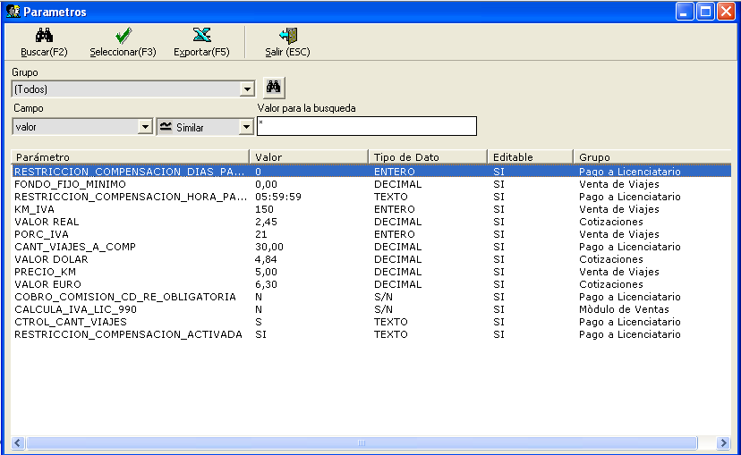

Fíjate que los retornos están destilados y los cobros en destino no.

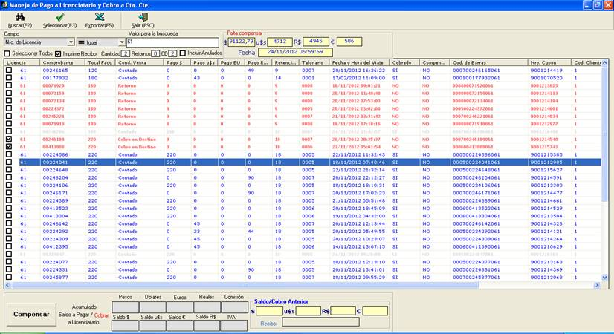

Gracias.